Giganotosaure
Giganotosaure signifie « reptile géant ».
La découverte de Giganotosaure fut faite en 1995. Il serait le deuxième plus gros dinosaure carnivore terrestre (8 tonnes). Il pouvait mesurer 13 mètres de long.
Il vivait il y a 100 millions d’années pendant le Crétacé.
Nous avons trouvé ses fossiles en Argentine.
Ainsi, donc, Giganotosaure chassait de très grandes proies comme Argentinotorus.
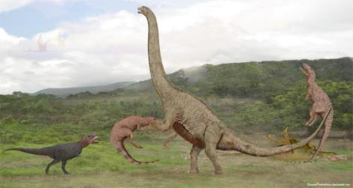
Il chassait en groupe. L'animal possédait des pattes postérieures puissantes, lui assurant de fortes pointes de vitesse. Sa longue queue servait de balancier. Enfin, ses mâchoires puissantes arrachaient de gros morceaux de chair à ses proies.
